

**EZW125**

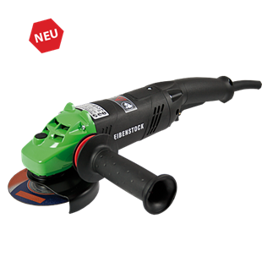

1400 Watt - 10.000 t/min  
zonder zaagblad

Technische gegevens:

|  |  |
| --- | --- |
| Merk | Eibenstock |
| Vermogen | 1400 Watt |
| Spanning | 230 V |
| Toerental (onbelast) | 10.000 tr/min. |
| Schijfdiameter | max. 125 mm |
| Asgat | 22,2 mm |
| Gewicht | 2,3 kg |